|  |  |
| --- | --- |
|  |  |
| CHỬ THỊ CẨM LY | **BỘ CÔNG THƯƠNG**  **TRƯỜNG ĐẠI HỌC CÔNG NGHIỆP HÀ NỘI**  **---------------------------------------** |
|  |
| ĐỒ ÁN TỐT NGHIỆP ĐẠI HỌC  NGÀNH CÔNG NGHỆ THÔNG TIN |
|  |
| **XÂY DỰNG WEBSITE BÁN SẢN PHẨM**  **CHO MẸ VÀ BÉ SỬ DỤNG JAVA SPRING BOOT VÀ MYSQL** |
|  |
|  |
| **CBHD: TS. Đặng Trọng Hợp** |
| CÔNG NGHỆ THÔNG TIN | **Sinh viên: Chử Thị Cẩm Ly** |
| **Mã số sinh viên: 2020600388** |
|  |
|  |
|  |
| Hà Nội – Năm 2024 |
|  |

|  |  |
| --- | --- |
|  |  |
| CHỬ THỊ CẨM LY | **BỘ CÔNG THƯƠNG**  **TRƯỜNG ĐẠI HỌC CÔNG NGHIỆP HÀ NỘI**  **---------------------------------------** |
|  |
| ĐỒ ÁN TỐT NGHIỆP ĐẠI HỌC  NGÀNH CÔNG NGHỆ THÔNG TIN |
|  |
| **XÂY DỰNG WEBSITE BÁN SẢN PHẨM** |
| **CHO MẸ VÀ BÉ SỬ DỤNG JAVA SPRING BOOT VÀ MYSQL** |
|  |
| **CBHD: TS. Đặng Trọng Hợp** |
| CÔNG NGHỆ THÔNG TIN | **Sinh viên: Chử Thị Cẩm Ly** |
| **Mã số sinh viên: 2020600388** |
|  |
|  |
|  |
| Hà Nội – Năm 2024 |
|  |

**Mục Lục**

DANH MỤC CÁC CHỮ VIẾT TẮT v

DANH SÁCH HÌNH ẢNH vi

DANH SÁCH BẢNG BIỂU vi

LỜI NÓI ĐẦU vii

MỞ ĐẦU 1

CHƯƠNG 1. CƠ SỞ LÝ THUYẾT VÀ CÔNG CỤ SỬ DỤNG 3

1.1. Cơ sở lý thuyết 3

1.1.1. Giới thiệu Spring Framework 3

1.1.2. Giới thiệu Spring Boot 4

1.2. Công cụ sử dụng 5

1.3. Kết luận 5

CHƯƠNG 2. PHÂN TÍCH THIẾT KẾ HỆ THỐNG 6

2.1. Khảo sát hiện trạng 6

2.2. Phân tích hệ thống 6

2.2.1. Hoạt động của hệ thống 6

2.2.2. Yêu cầu chức năng 8

2.2.3. Yêu cầu phi chức năng 9

2.3. Biểu đồ use case 9

2.3.1. Biểu đồ use case tổng quát 9

2.3.2. Biểu đồ use case phân rã 10

2.3.2.1. Biểu đồ use case phân rã khách hàng 10

2.3.2.2. Biểu đồ use case phân rã người quản trị 10

2.3.2.3. Biểu đồ use case phân rã nhân viên 11

2.4. Mô tả chi tiết các use case 11

2.4.1. Đăng nhập 11

2.4.2. Tìm kiếm sản phẩm 12

2.4.3. Quản lý sản phẩm 13

2.4.4. Đặt hàng 15

2.4.5. Thống kê kho 16

2.5. Thiết kế cơ sở dữ liệu 17

2.5.1. Biểu đồ thực thể liên kết 18

2.5.2. Thiết kế bảng 18

2.6. Phân tích các use case 20

2.6.1. Phân tích use case đăng nhập 20

2.6.1.1. Biểu đồ trình tự 20

2.6.1.2. Biểu đồ lớp phân tích 20

2.6.2. Phân tích use case tìm kiếm sản phẩm 21

2.6.2.1. Biểu đồ trình tự 21

2.6.2.2. Biểu đồ lớp phân tích 21

2.6.3. Phân tích use case đặt hàng 22

2.6.3.1. Biểu đồ trình tự 22

2.6.3.2. Biểu đồ lớp phân tích 22

2.6.4. Phân tích use case quản lý sản phẩm 23

2.6.4.1. Biểu đồ trình tự 23

2.6.4.2. Biểu đồ lớp phân tích 24

2.6.5. Phân tích use case thống kê kho 24

2.6.5.1. Biểu đồ trình tự 24

2.6.5.2. Biểu đồ lớp phân tích 25

CHƯƠNG 3. CÀI ĐẶT VÀ KIỂM THỬ 26

3.1. Thiết kế giao diện 26

3.1.1. Giao diện trang chủ 26

3.1.2. Giao diện trang đăng ký/ đăng nhập 27

3.1.3. Giao diện giỏ hàng 28

3.1.4. Giao diện chi tiết sản phẩm 28

3.1.5. Giao diện xem blog 29

3.1.6. Giao diện quản lý sản phẩm 29

3.1.7. Giao diện quản lý đơn hàng 30

3.1.8. Giao diện quản lý blog 31

3.1.9. Giao diện thống kê kho 31

3.2. Kiểm thử 32

CHƯƠNG 4. TỔNG KẾT VÀ ĐÁNH GIÁ 37

4.1. Kết quả đạt được 37

4.2. Hạn chế của đề tài 37

4.3. Hướng phát triển 37

TÀI LIỆU THAM KHẢO 38

Giáo trình tham khảo 38

# DANH MỤC CÁC CHỮ VIẾT TẮT

|  |  |
| --- | --- |
| Từ viết tắt | Giải thích |
| ORM | Object Relational Mapping |
| MVC | Model-View-Controller |
| PK | Primary Key |
| FK | Foreign Key |
| CSDL | Cơ sở dữ liệu |

DANH SÁCH HÌNH ẢNH

Hình 2.1. Biểu đồ use case tổng quát 9

Hình 2.2. Biểu đồ use case phân rã khách hàng 10

Hình 2.3. Biểu đồ use case phân rã người quản trị 10

Hình 2.4. Biểu đồ phân rã nhân viên 11

Hình 2.5. Biểu đồ thực thể liên kết của hệ thống 18

Hình 2.6. Biểu đồ trình tự use case đăng nhập 20

Hình 2.7. Biểu đồ lớp phân tích use case đăng nhập 20

Hình 2.8. Biểu đồ trình tự use case tìm kiếm sản phẩm 21

Hình 2.9. Biểu đồ lớp phân tích use case tìm kiếm sản phẩm 21

Hình 2.10. Biểu đồ trình tự use case đặt hàng 22

Hình 2.11. Biểu đồ lớp phân tích use case đặt hàng 22

Hình 2.12. Biểu đồ trình tự use case quản lý sản phẩm 23

Hình 2.13. Biểu đồ lớp phân tích use case quản lý sản phẩm 24

Hình 2.14. Biểu đồ trình tự use case thống kê kho 24

Hình 2.15. Biểu đồ lớp phân tích use case thống kê kho 25

Hình 3.1. Giao diện trang chủ 26

Hình 3.2. Giao diện danh sách sản phẩm 26

Hình 3.3. Giao diện trang đăng ký 27

Hình 3.4. Giao diện trang đăng nhập 27

Hình 3.5. Giao diện trang giỏ hàng 28

Hình 3.6. Giao diện trang chi tiết sản phẩm 28

Hình 3.7. Giao diện trang danh sách blog 29

Hình 3.8. Giao diện trang quản lý sản phẩm 29

Hình 3.9. Giao diện trang quản lý đơn hàng 30

Hình 3.10. Giao diện trang in hóa đơn 30

Hình 3.11. Giao diện trang quản lý blog 31

Hình 3.12. Giao diện trang thống kê kho 31

DANH SÁCH BẢNG BIỂU

Bảng 3.1. Kiểm thử chức năng đăng nhập 32

Bảng 3.2. Kiểm thử chức năng đăng ký 33

Bảng 3.3. Kiểm thử chức năng quản lý giỏ hàng, đặt hàng 33

Bảng 3.4. Kiểm thử chức năng quản lý sản phẩm 34

Bảng 3.5. Kiểm thử chức năng quản lý kho 35

Bảng 3.6. Kiểm thử chức năng quản lý đơn hàng 35

# LỜI NÓI ĐẦU

Em xin gửi lời cảm ơn chân thành đến thầy giáo hướng dẫn – TS. Đặng Trọng Hợp đã tận tâm hướng dẫn, định hướng nghiên cứu và cung cấp những ý kiến quý báu để giúp em hoàn thiện đồ án một cách tốt nhất. Em cũng xin bày tỏ lòng biết ơn đến ban giám hiệu nhà trường, các thầy cô giáo đã tận tình giảng dạy và trang bị kiến thức, kỹ năng cho chúng em trong suốt quá trình học tập và nghiên cứu tại trường.

Trong quá trình thực hiện đồ án, em đã tận dụng tối đa các kiến thức, kỹ năng đã được học tập và nỗ lực hết mình để có thể hoàn thành được mục tiêu đề ra. Quá trình nghiên cứu và hoàn thiện báo cáo tuy gặp nhiều khó khăn, thử thách nhưng cũng là cơ hội quý báu để em được học hỏi, rèn luyện và trưởng thành hơn. Em rất mong nhận được sự góp ý, đánh giá của các quý thầy, cô giáo để em có thể hoàn thiện tốt hơn trên quãng đường học tập và phát triển sau này

Em xin chân thành cảm ơn!

# MỞ ĐẦU

1. **Lý do chọn đề tài**

Trong thời đại công nghệ số hiện nay, việc xây dựng website bán hàng mang lại nhiều lợi ích to lớn cho doanh nghiệp, giúp thúc đẩy hoạt động kinh doanh và gia tăng doanh thu. Theo số liệu của Statista, tốc độ phát triển thương mại điện tử toàn cầu là 16,24% năm 2021 và dự báo bứt phá lên 24.5% vào năm 2025. Con số này tại Việt Nam là hơn 20% năm 2021, với quy mô 16 tỷ USD, dự đoán tốc độ phát triển của thương mại điện tử nước ta năm 2025 có thể lên đến 29%, đạt 39 tỷ USD (*Nguồn:* [*https://vietnamnet.vn/nen-tang-phan-tich-du-lieu-thuong-mai-dien-tu-make-in-vietnam-i5011487.html*](https://vietnamnet.vn/nen-tang-phan-tich-du-lieu-thuong-mai-dien-tu-make-in-vietnam-i5011487.html))

Thị trường website bán hàng cho mẹ và bé đang có nhiều tiềm năng phát triển do sự gia tăng của tầng lớp trung lưu, tỷ lệ sinh cao và mức độ nhận thức ngày càng cao về tầm quan trọng của việc chăm sóc và nuôi dạy con cái. Ngành hàng mẹ và bé có nhiều sản phẩm đa dạng, phong phú, đáp ứng nhu cầu thiết yếu của trẻ em ở mọi lứa tuổi, từ khi mang thai đến khi trưởng thành. Website chuyên nghiệp với đầy đủ thông tin về sản phẩm, dịch vụ, chính sách sẽ giúp doanh nghiệp tạo dựng uy tín thương hiệu trong lòng khách hàng

Việc xây dựng website thương mại điện tử giúp khách hàng đơn giản hóa việc mua sắm, với các bậc phụ huynh bận rộn, họ có thể lựa chọn mua sắm trực tuyến qua các nền tảng giúp tiết kiệm thời gian và công sức. Bên cạnh đó, website bán hàng còn giúp doanh nghiệp dễ dàng quản lý hàng hóa, kho, đơn hàng, tiết kiệm chi phí thuê mặt bằng, chi phí quảng cáo truyền thống.

Nhận thức được những tiềm năng đó và cũng như để có thể áp dụng được những kiến thức đã được học, em đã tiến hành nghiên cứu và xây dựng website ***“Bán sản phẩm cho mẹ và bé sử dụng Java Spring Boot và MySQL”.***

1. **Mục tiêu nghiên cứu**

Xây dựng website bán hàng cho mẹ và bé đáp ứng các nhu cầu mua sắm trực tuyến của khách hàng, cung cấp cho khách hàng đa dạng các sản phẩm chính hãng, chất lượng cao với giá cả cạnh tranh.

1. **Đối tượng và phạm vi nghiên cứu**

- Nghiên cứu thị trường website bán hàng cho mẹ và bé

- Nghiên cứu và áp dụng các công nghệ Java Spring Boot, MySQL

- Nghiên cứu và sử dụng các công cụ MySQL Workbench, Eclipse, Visual Studio Code, Rational Rose, CASE Studio

- Thực hiện phân tích và thiết kế hệ thống để xây dựng cấu trúc, thiết kế giao diện, chức năng và cơ sở dữ liệu cho website

- Cài đặt và kiểm thử các chức năng của hệ thống, kiểm tra tính đúng đắn và hiệu suất của website

1. **Kết quả dự kiến**

**-** Vận dụng các kiến thức đã học về phân tích thiết kế, triển khai, kiểm thử để xây dựng website bán hàng với các chức năng đáp ứng nhu cầu người dùng

**-** Xây dựng website có giao diện đẹp mắt, thân thiện, dễ dàng sử dụng

- Website bán hàng có đầy đủ các chức năng cần thiết

1. **Cấu trúc đồ án**

Ngoài phần Mở đầu, cấu trúc đồ án gồm 4 chương

**Chương 1:** **Cơ sở lý thuyết**

Trình bày tổng quan về công nghệ, công cụ, phương pháp kỹ thuật sử dụng trong phân tích thiết kế và xây dựng phần mềm

**Chương 2: Phân tích thiết kế hệ thống**

Trình bày các yêu cầu chức năng, phi chức năng, phân tích và đặc tả các yêu cầu phần mềm

**Chương 3: Cài đặt và kiểm thử**

Cài đặt chương trình, thử nghiệm và đánh giá các chức năng, hiệu suất của chương trình

**Chương 4: Kết luận và đánh giá**

# CƠ SỞ LÝ THUYẾT VÀ CÔNG CỤ SỬ DỤNG

## Cơ sở lý thuyết

### Giới thiệu Spring Framework

- Spring là một Framework phát triển các ứng dụng Java được sử dụng bởi hàng triệu lập trình viên. Nó giúp tạo các ứng dụng có hiệu năng cao, dễ kiểm thử, sử dụng lại code…

- Spring là một mã nguồn mở, được phát triển, chia sẻ và có cộng đồng người dùng rất lơn.

- Spring Framework được xây dựng dựa trên 2 nguyên tắc design chính là: Dependency Injection và Aspect Oriented Programming.

- Những tính năng cốt lõi của Spring có thể được sử dụng để phát triển Java Desktop, ứng dụng mobile, Java Web. Mục tiêu chính của Spring là giúp phát triển các ứng dụng J2EE một cách dễ dàng hơn dựa trên mô hình sử dụng POJO (Plain Old Java Object)

- Ưu điểm của Spring Framework

* Spring cho phép lập trình viên sử dụng POJOs. Việc sử dụng POJOs giúp bạn không phải làm việc với EJB, ứng dụng, các luồng chạy, cấu hình… đơn giản hơn rất nhiều.
* Spring được tổ chức theo kiểu modun. Số lượng các gói và các lớp khá nhiều, nhưng chỉ cần quan tâm đến những gì bạn cần và không cần quan tâm đến phần còn lại.
* Spring hỗ trợ sử dụng khá nhiều công nghệ như [ORM Framework](https://stackjava.com/uncategorized/orm-la-gi-tong-quan-ve-orm-framework.html), các logging framework, JEE, các thư viện tạo lịch trình (Quartz và JDK timer)…
* Module Web của Spring được thiết kế theo mô hình MVC nên nó cung cấp đầy đủ các tính năng giúp thay thế các web framework khác như Struts.

- Một số dự án của Spring Framework

* Spring MVC: được thiết kế dành cho việc xây dựng các ứng dụng nền tảng web.
* Spring Security: cung cấp các cơ chế xác thực (authentication) và phân quyền (authorization) cho ứng dụng.
* Spring Boot: framework giúp phát triển cũng như chạy ứng dụng một cách nhanh chóng.
* Spring Batch: dự án này giúp chúng ta dễ dàng tạo các lịch trình (scheduling) và tiến trình (processing) cho các công việc xử lý theo mẻ (batch job).
* Spring Social: dự án này sẽ kết nối ứng dụng của bạn với các API bên thứ ba của Facebook, Twitter, Linkedin… (ví dụ đăng nhập bằng facebook, google+…)Spring IO

### Giới thiệu Spring Boot

- Spring Boot là một trong số các module của Spring framework chuyên cung cấp các tính năng RAD (Rapid Application Development) cho phép tạo ra và phát triển các ứng dụng độc lập dựa trên Spring một cách nhanh chóng.

- Spring Boot ra đời với mục đích loại bỏ những cấu hình phức tạp của Spring, nó không yêu cầu cấu hình XML và nâng cao năng suất cho các nhà phát triển. Với sự góp mặt của Spring Boot, hệ sinh thái Spring đã trở nên mạnh mẽ, phổ biến và hiệu quả hơn bao giờ hết.

- Spring Boot mang nhiều đặc tính nổi trội phục vụ cho việc phát triển và cài đặt nhanh một ứng dụng chạy trên Java.

- Spring Boot cung cấp sẵn cho chúng ta một lớp có chứa hàm main và được hoạch định làm điểm mở đầu cho toàn bộ chương trình. Lớp này được đặt tên là Spring Application, nó giúp khởi chạy các ứng dụng từ hàm main, khi chạy nó chúng ta chỉ cần gọi phương thức run.

- Spring Boot giúp giảm bớt độ phức tạp trong việc cấu hình ứng dụng trong trường hợp chúng ta sử dụng nhiều môi trường. Với Profiles, Spring Boot cung cấp cho người sử dụng một cách phân chia cấu hình cho từng môi trường. Các bên thực hiện việc cấu hình ứng dụng hoàn toàn có thể được đánh dấu profiles để giới hạn thời điểm hay môi trường mà nó sẽ được tải các cấu hình lên ứng dụng.

- Ưu điểm của Spring Boot

* Đơn giản hóa cấu hình và xây dựng được các ứng dụng độc lập có khả năng chạy bằng “java -jar” nhờ các dependency starter.
* Dễ dàng deploy vì các ứng dụng server được nhúng trực tiếp vào ứng dụng để tránh những khó khăn khi triển khai lên môi trường production mà không cần thiết phải tải file WAR.
* Cấu hình ít, tự động hỗ trợ bất cứ lúc nào cho chức năng giống với Sping như tăng năng suất, giảm thời gian viết code và không yêu cầu XML config.
* Cung cấp nhiều plugin, số liệu, cấu hình ứng dụng từ bên ngoài.

## Công cụ sử dụng

* Visual Studio Code: xây dựng giao diện trang web.
* MySQL Workbench: cơ sở dữ liệu dùng để lưu trữ dữ liệu.
* Eclipse: xây dựng các chức năng.
* Rational Rose, CASE Studio: thiết kế hệ thống.

## Kết luận

Spring Boot là một framework Java phổ biến được sử dụng để phát triển các ứng dụng web nhờ việc cung cấp nhiều tính năng giúp đơn giản hóa quá trình phát triển, tăng năng suất và tạo ra các ứng dụng web mạnh mẽ, linh hoạt. Bên cạnh đó Spring Boot còn có một cộng đồng người dùng và nhà phát triển lớn và tích cực, điều này giúp các nhà phát triển dễ dàng tìm kiếm sự trợ giúp và hỗ trợ khi gặp sự cố.

# PHÂN TÍCH THIẾT KẾ HỆ THỐNG

## Khảo sát hiện trạng

Qua khảo sát một số các trang web bán hàng cho mẹ và bé, em đã thiết kế quy trình hoạt động của website gồm các chức năng đáp ứng nhu cầu mua sắm và quản lý của khách hàng và người quản trị. Website thuộc ngành hàng cho mẹ và bé có giao diện màu sắc tươi sáng, hình ảnh mô tả sản phẩm chân thực phù hợp với độ tuổi. Bên cạnh đó, website cần cung cấp đầy đủ các thông tin của sản phẩm bao gồm nguồn gốc xuất xứ, thành phần, cách sử dụng, hướng dẫn bảo quản, các bài viết hữu ích về chăm sóc sức khỏe, giáo dục giải trí.

## Phân tích hệ thống

### Hoạt động của hệ thống

- Hệ thống chia làm 3 nhóm người dùng chính:

+ Khách hàng

+ Người quản trị (admin)

+ Nhân viên

- Hoạt động khách hàng

* Khi khách hàng truy cập vào website, hệ thống sẽ hiển thị lên màn hình giao diện trang chủ của trang web bao gồm giới thiệu, blog chia sẻ, banner, danh sách nhà cung cấp, danh sách sản phẩm, đăng ký/đăng nhập, giỏ hàng, tìm kiếm sản phẩm.
* Khi khách hàng nhập vào ô tìm kiếm, hệ thống sẽ hiển thị gợi ý tên các sản phẩm, khách hàng nhập vào tên sản phẩm cần tìm và ấn biểu tượng “Tìm kiếm”, hệ thống sẽ hiển thị danh sách các sản phẩm tương ứng.
* Khi khách hàng click vào nút “Giới thiệu”, hệ thống sẽ hiển thị thông tin giới thiệu về thương hiệu.
* Khi khách hàng click vào nút “Blog chia sẻ”, hệ thống sẽ hiển thị danh sách các bài viết chia sẻ, đánh giá sản phẩm, khách hàng click vào bài viết để đọc thông tin chi tiết bài viết
* Khi khách hàng click vào nút “Đăng nhập/ Đăng ký”, hệ thống hiển thị form yêu cầu nhập thông tin email và mật khẩu để đăng nhập hoặc form yêu cầu nhập thông tin đăng ký nếu khách hàng chưa có tài khoản.
* Khi khách hàng click vào tài khoản, hệ thống hiển thị thông tin tài khoản của khách hàng, lịch sử mua hàng.
* Khi khách hàng click vào nút “Đăng xuất”, hệ thống sẽ đăng xuất tài khoản của người dùng ra khỏi hệ thống và chuyển màn hình về trang đăng nhập.
* Khi khách hàng click vào biểu tượng giỏ hàng, hệ thống hiển thị danh sách các sản phẩm hiện có trong giỏ hàng và form nhập thông tin đặt hàng. Khách hàng có thể thêm, cập nhật số lượng, xóa các sản phẩm trong giỏ hàng. Khi khách hàng click “Đặt hàng”, hệ thống lưu thông tin đơn hàng và đặt trạng thái đơn hàng “Chưa xác nhận”. Khách hàng có thể hủy bỏ đơn hàng nếu đơn hàng đang ở trạng thái “Chưa xác nhận”.
* Khi khách hàng click vào ảnh hoặc tên 1 sản phẩm bất kỳ, hệ thống sẽ hiển thị thông tin chi tiết của sản phẩm
* Khi khách click vào tên một danh mục, hệ thống sẽ hiển thị danh sách sản phẩm thuộc danh mục đó, khách hàng có thể lọc sản phẩm theo các tiêu chí về giá, độ tuổi, thương hiệu,…

- Hoạt động bán hàng

* Khi có đơn đặt hàng mới, nhân viên bán hàng sẽ tiến hành cập nhật trạng thái của đơn hàng. Các trạng thái của đơn hàng bao gồm:
* Chưa xác nhận
* Đã xác nhận
* Đang giao hàng
* Đã giao hàng
* Hùy đơn hàng
* Nhân viên bán hàng lọc các đơn hàng theo số điện thoại khách hàng, thời gian đặt hàng, click xem chi tiết các đơn hàng, xuất hóa đơn ra file PDF

- Hoạt động báo cáo, thống kê

* Nhân viên thống kê số lượng sản phẩm tồn, nhập số lượng sản phẩm mới và cập nhật số lượng kho, lọc số lượng sản phẩm tồn trong kho.
* Nhân viên thống kê sản phẩm theo số lượng sản phẩm đã bán, doanh thu sản phẩm

- Cập nhật thông tin hệ thống

* Người quản trị xem, thêm, sửa, xóa các thông tin về banner, danh mục, loại sản phẩm, sản phẩm, nhà cung cấp, quyền và tài khoản người dùng

### Yêu cầu chức năng

- Khách hàng:

+ Đăng ký, đăng nhập, xem tài khoản

+ Tìm kiếm sản phẩm, lọc sản phẩm, xem thông tin chi tiết sản phẩm

+ Quản lý giỏ hàng, đặt hàng, hủy đơn hàng, xem lịch sử mua hàng

+ Xem blog

- Người quản trị:

+ Quản lý banner

+ Quản lý danh mục, loại sản phẩm

+ Quản lý sản phẩm

+ Quản lý tài khoản

+ Quản lý blog

- Nhân viên:

+ Quản lý đơn hàng, cập nhật đơn hàng, xuất hóa đơn

+ Thống kê kho, cập nhật kho

+ Thống kê doanh thu

### Yêu cầu phi chức năng

- Website bảo mật phân quyền để thực hiện các chức năng của hệ thống

- Giao diện website có tính thẩm mỹ cao, thân thiện với người dùng

- Website có dung lượng vừa đủ, xử lý nhanh và xử lý đồng thời được nhiều kết nối

## Biểu đồ use case

### Biểu đồ use case tổng quát



Hình 2.1. Biểu đồ use case tổng quát

### Biểu đồ use case phân rã

#### Biểu đồ use case phân rã khách hàng



Hình 2.2. Biểu đồ use case phân rã khách hàng

#### Biểu đồ use case phân rã người quản trị



Hình 2.3. Biểu đồ use case phân rã người quản trị

#### Biểu đồ use case phân rã nhân viên



Hình 2.4. Biểu đồ phân rã nhân viên

## Mô tả chi tiết các use case

### Đăng nhập

* **Mô tả vắn tắt:**

Use case này cho phép người dùng (người quản trị, nhân viên, khách hàng) đăng nhập vào hệ thống.

* **Luồng sự kiện:**
  + **Luồng cơ bản:**

1. Use case này bắt đầu khi người dùng muốn đăng nhập vào hệ thống. Hệ thống sẽ hiển thị màn hình yêu cầu nhập email và mật khẩu.
2. Người dùng nhập email và mật khẩu sau đó click vào nút Đăng nhập. Hệ thống kiểm tra email, mật khẩu và quyền truy nhập trong bảng user, role, user_role và chuyển hướng đến các mà hình hệ thống tương ứng với quyền. Use case kết thúc

* **Luồng rẽ nhánh:**

1. Tại bước 2 trong luồng cơ bản nếu người dùng không nhập email hoặc không nhập mật khẩu hệ thống sẽ hiển thị thông báo lỗi. Người dùng cần nhập đủ thông tin để đăng nhập vào tài khoản
2. Tại bước 2 trong luồng cơ bản nếu người dùng nhập sai email hoặc/và mật khẩu thì hệ thống sẽ hiển thị thông báo lỗi “Thông tin đăng nhập không đúng!” và use case kết thúc.
3. Tại bất kỳ thời điểm nào trong quá trình thực hiện use case nếu không kết nối được với cơ sở dữ liệu thì hệ thống sẽ hiển thị thông báo “Lỗi kết nối!” và use case kết thúc.

* **Các yêu cầu đặc biệt**: Cần phân quyền truy cập khi đăng nhập hệ thống.
* **Tiền điều kiện:**

Người dùng cần có một tài khoản trước khi có thể đăng nhập

* **Hậu điều kiện:** Không có
* **Điểm mở rộng:** Không có

### Tìm kiếm sản phẩm

* **Mô tả vắn tắt:**

Use case này cho phép khách hàng tìm kiếm theo tên sản phẩm

* **Luồng sự kiện:**
  + **Luồng cơ bản:**

1. Use case này bắt đầu khi người dùng nhập tên sản phẩm cần tìm vào thanh tìm kiếm, hệ thống lấy thông tin sản phẩm trong bảng product để hiển thị gợi ý tìm kiếm.

Người dùng nhập tên sản phẩm vào ô tìm kiếm rồi kích biểu tượng nút “Tìm kiếm”, hệ thống lấy danh sách các sản phẩm trong bảng “product” có tên bao gồm tên tìm kiếm và hiển thị lên màn hình. Use case kết thúc

* + **Luồng rẽ nhánh:**

1. Tại bước 2 trong luồng cơ bản nếu người dùng không nhập tên sản phẩm hệ thống sẽ hiển thị thông báo lỗi yêu cầu người dùng nhập thông tin.

2. Tại bất kỳ thời điểm nào trong quá trình thực hiện use case nếu không kết nối được với cơ sở dữ liệu thì hệ thống sẽ hiển thị thông báo “Lỗi kết nối!” và use case kết thúc.

* **Các yêu cầu đặc biệt**: Không có
* **Tiền điều kiện:** Không có
* **Hậu điều kiện:** Không có
* **Điểm mở rộng:** Không có

### Quản lý sản phẩm

* **Mô tả vắn tắt:**

Use case này cho phép người quản trị hệ thống (admin) quản lý thông tin sản phẩm trên hệ thống

* **Luồng sự kiện:**
  + **Luồng cơ bản:**

1. Xem sản phẩm:
   1. Use case này bắt đầu khi người quản trị kích vào mục “Quản lý sản phẩm” trên màn hình. Hệ thống hiển thị menu cấp 2 gồm “Danh sách sản phẩm” và “Thêm sản phẩm”.
   2. Người quản trị kích vào mục “Danh sách sản phẩm”. Hệ thống lấy thông tin từ cơ sở dữ liệu, hiển thị lên màn hình danh sách các sản phẩm trên hệ thống.
2. Thêm mới sản phẩm:

2.1. Người quản trị kích vào nút “Thêm” trên cửa sổ danh sách các sản phẩm. Hệ thống hiển thị màn hình yêu cầu nhập thông tin chi tiết cho sản phẩm gồm: mã sản phẩm, tên sản phẩm, số lượng kho, nhà cung cấp, loại sản phẩm, trọng lượng, giá nhập, voucher, giá bán, thông số sản phẩm, mô tả sản phẩm, ảnh sản phẩm, sản phẩm mới, sản phẩm hot

2.2. Người quản trị nhập thông tin chi tiết cho sản phẩm rồi kích nút “Lưu”. Hệ thống sẽ sinh ra id và thêm một sản phẩm mới, tạo một sản phẩm trong bảng “product” và hiển thị thông báo thêm thành công

1. Sửa sản phẩm:

3.1 Người quản trị vào nút “Cập nhật” trên một dòng sản phẩm. Hệ thống sẽ lấy thông tin cũ của sản phẩm được chọn gồm: mã sản phẩm, tên sản phẩm, số lượng kho, nhà cung cấp, loại sản phẩm, trọng lượng, giá nhập, voucher, giá bán, thông số sản phẩm, mô tả sản phẩm, ảnh sản phẩm, sản phẩm mới, sản phẩm hot từ bảng “product” và hiển thị lên màn hình.

3.2. Người quản trị nhập thông tin mới cho sản phẩm và kích vào nút “Lưu”. Hệ thống sẽ cập nhật thông tin của sản phẩm được chọn trong bảng “product” và hiển thị thông báo cập nhật thành công

1. Xóa sản phẩm:

Người quản trị kích vào nút “Xóa” trên một dòng sản phẩm. Hệ thống sẽ chuyển trạng thái sản phẩm được chọn sang không hoạt động và lưu vào bảng “product” và hiển thị danh sách sản phẩm đã được cập nhật.

Use case kết thúc.

* + **Luồng rẽ nhánh:**

1. Tại bước 2.2 hoặc 3.2 trong luồng cơ bản nếu người quản trị không nhập thông tin cho các trường thông tin mã sản phẩm, tên sản phẩm thì hệ thống sẽ hiển thị thông báo lỗi yêu cầu nhập trường thông tin này. Nếu người dùng nhập mã sản phẩm đã tồn tại trên hệ thống, hệ thống sẽ hiển thị thông báo lỗi “Mã sản phẩm đã tồn tại”

2. Tại bước 2.2 hoặc 3.2 trong luồng cơ bản nếu người quản trị kích vào nút “Về danh sách” trên màn hình trình duyệt thì hệ thống sẽ bỏ qua thao tác thêm mới hoặc sửa chữa tương ứng và hiển thị các danh sách sản phẩm trong bảng “product”.

3. Tại bất kì thời điểm nào trong quá trình thực hiện use case, nếu không kết nối được với cơ sở dữ liệu thì hệ thống sẽ hiển thị một thông báo lỗi và use case kết thúc.

* **Các yêu cầu đặc biệt:**

Người quản trị hệ thống sẽ truy cập theo đường dẫn vào trang dành cho admin:

* **Tiền điều kiện:**

Người dùng đăng nhập vào hệ thống với vai trò người quản trị

* **Hậu điều kiện:**

Nếu use case kết thúc thành công thì thông tin về sản phẩm sẽ được cập nhập trong cơ sở dữ liệu.

* **Điểm mở rộng:**

Không có.

### Đặt hàng

* **Mô tả vắn tắt:**

Use case này cho phép khách hàng đặt hàng trên hệ thống

* **Luồng sự kiện:**
  + **Luồng cơ bản:**

1. Use case này bắt đầu khi khách hàng kích chuột vào biểu tượng Giỏ hàng. Hệ thống sẽ hiển thị danh sách sản phẩm gồm ảnh, tên, giá, số lượng, thành tiền.
2. Khi khách hàng click (+) hoặc (-) ở một dòng sản phẩm, hệ thống sẽ cập nhật lại số lượng của sản phẩm đó.
3. Khi khách hàng click vào biểu tượng “Xóa”, hệ thống sẽ xóa sản phẩm khỏi giỏ hàng
4. Khách hàng nhập thông tin nhận hàng rồi kích vào nút “Đặt hàng”. Hệ thống sẽ thêm đơn hàng vào bảng sale_order, orderdetail và cập nhật số lượng đã bán, số lượng tồn kho trong bảng product.

Usse case kết thúc.

* + **Luồng rẽ nhánh:**

1. Tại bước 1 trong luồng cơ bản, nếu khách hàng chưa thêm sản phẩm nào vào giỏ hàng thì hệ thống sẽ không hiển thị sản phẩm nào lên danh sách.
2. Tại bước 4 trong luồng cơ bản, nếu khách hàng để trống các trường thông tin tên, số điện thoại, địa chỉ thì hệ thống sẽ thiển thị thông báo lỗi yêu cầu khách hàng nhập đầy đủ thông tin.
3. Tại bước 4 trong luồng cơ bản, nếu khách hàng kích vào nút “Tiếp tục mua sắm” thì hệ thống sẽ chuyển hướng đến màn hình tất cả các sản phẩm để khách hàng tiếp tục xem sản phẩm.
4. Tại bất kì bước nào trong luồng cơ bản, nếu không kết nối được với cơ sở dữ liệu thì hệ thống sẽ hiển thị thông báo lỗi và use case kết thúc.

* **Các yêu cầu đặc biệt:**

Không có

* **Tiền điều kiện:**

Không có

* **Hậu điều kiện:**

Không có

* **Điểm mở rộng:**

Không có

### Thống kê kho

* **Mô tả vắn tắt:**

Use case này cho phép nhân viên thống kê số lượng sản phẩm kho

* **Luồng sự kiện:**
  + **Luồng cơ bản:**

1. Use case này bắt đầu khi nhân viên click vào “Thống kê kho” trên thanh menu, hệ thống sẽ lấy từ bảng product danh sách số lượng sản phẩm hiện đang trong kho

2. Nhân viên nhập thông tin số lượng sản phẩm nhập mới vào ô “Số lượng nhập” và kích nút cập nhật, hệ thống sẽ cộng số lượng sản phẩm nhập mới vào số lượng kho hiện tại và lưu vào bảng product.

Use case kết thúc.

* + **Luồng rẽ nhánh:**

1. Tại bất kì bước nào trong luồng cơ bản, nếu không kết nối được với cơ sở dữ liệu thì hệ thống sẽ hiển thị thông báo lỗi và use case kết thúc.

* **Các yêu cầu đặc biệt:**

Nhân viên cần đăng nhập với quyền STAFF để thực hiện chức năng

* **Tiền điều kiện:**

Không có

* **Hậu điều kiện:**

Không có

* **Điểm mở rộng:**

Không có

## Thiết kế cơ sở dữ liệu

### Biểu đồ thực thể liên kết

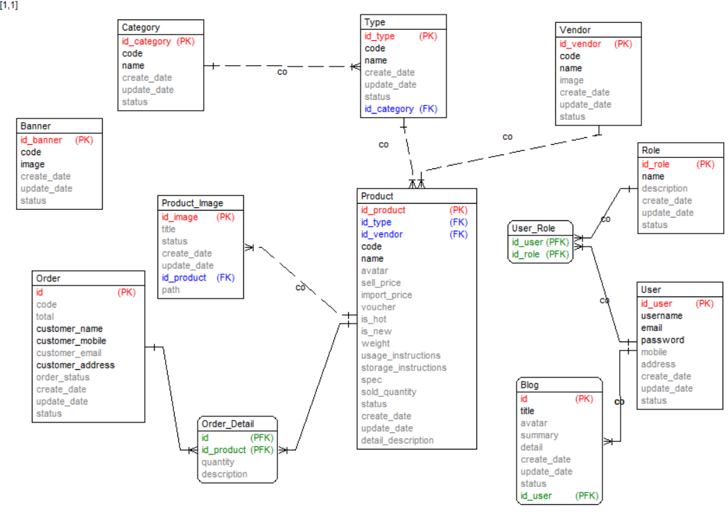

Hình 2.5. Biểu đồ thực thể liên kết của hệ thống

### Thiết kế bảng

- Bảng role: Lưu thông tin về các quyền trong hệ thống, bao gồm các thông tin: id, tên quyền, ngày tạo, ngày cập nhật, trạng thái, mô tả

- Bảng user: lưu thông tin tài khoản trong hệ thống, bao gồm: id, tên, email, mật khẩu, số điện thoại, địa chỉ, ngày tạo, ngày cập nhật, trạng thái

- Bảng user_role: lưu thông tin người dùng và quyền của người dùng đó

- Bảng category: lưu thông tin danh mục sản phẩm gồm id, code, tên, ngày tạo, ngày cập nhật, trạng thái

- Bảng type_product: lưu thông tin loại sản phẩm, bao gồm id, code, tên, ngày tạo, ngày cập nhật, trạng thái

- Bảng product: lưu thông tin về sản phẩm, bao gồm id, code, tên, giá nhập, giá bán, sản phẩm kho, sản phẩm đã bán, voucher, hình ảnh, sản phẩm hot, sản phẩm mới, chi tiết sản phẩm, cân nặng, ngày tạo, ngày cập nhật, trạng thái

- Bảng product_image: lưu thông tin hình ảnh của sản phẩm gồm: id, id sản phẩm, đường dẫn, ngày tạo, ngày cập nhật, trạng thái

- Bảng blog: lưu thông tin blog, bao gồm: id, tiêu đề, hình ảnh, tóm tắt, chi tiết, ngày tạo, ngày cập nhật, trạng thái, tác giả

- Bảng sale_order: lưu thông tin các đơn hàng bao gồm: id, tên khách hàng, số điện thoại, địa chỉ, email, trạng thái đơn hàng, ngày tạo, ngày cập nhật, trạng thái

- Bảng order_detail: lưu thông tin chi tiết của đơn hàng, bao gồm: id đơn hàng, id sản phẩm, số lượng bán, tổng thành tiền

## Phân tích các use case

### Phân tích use case đăng nhập

#### Biểu đồ trình tự



Hình 2.6. Biểu đồ trình tự use case đăng nhập

#### Biểu đồ lớp phân tích



Hình 2.7. Biểu đồ lớp phân tích use case đăng nhập

### Phân tích use case tìm kiếm sản phẩm

#### Biểu đồ trình tự



Hình 2.8. Biểu đồ trình tự use case tìm kiếm sản phẩm

#### Biểu đồ lớp phân tích



Hình 2.9. Biểu đồ lớp phân tích use case tìm kiếm sản phẩm

### Phân tích use case đặt hàng

#### Biểu đồ trình tự



Hình 2.10. Biểu đồ trình tự use case đặt hàng

#### Biểu đồ lớp phân tích



Hình 2.11. Biểu đồ lớp phân tích use case đặt hàng

### Phân tích use case quản lý sản phẩm

#### Biểu đồ trình tự



Hình 2.12. Biểu đồ trình tự use case quản lý sản phẩm

#### Biểu đồ lớp phân tích



Hình 2.13. Biểu đồ lớp phân tích use case quản lý sản phẩm

### Phân tích use case thống kê kho

#### Biểu đồ trình tự



Hình 2.14. Biểu đồ trình tự use case thống kê kho

#### Biểu đồ lớp phân tích



Hình 2.15. Biểu đồ lớp phân tích use case thống kê kho

# CÀI ĐẶT VÀ KIỂM THỬ

## Thiết kế giao diện

### Giao diện trang chủ

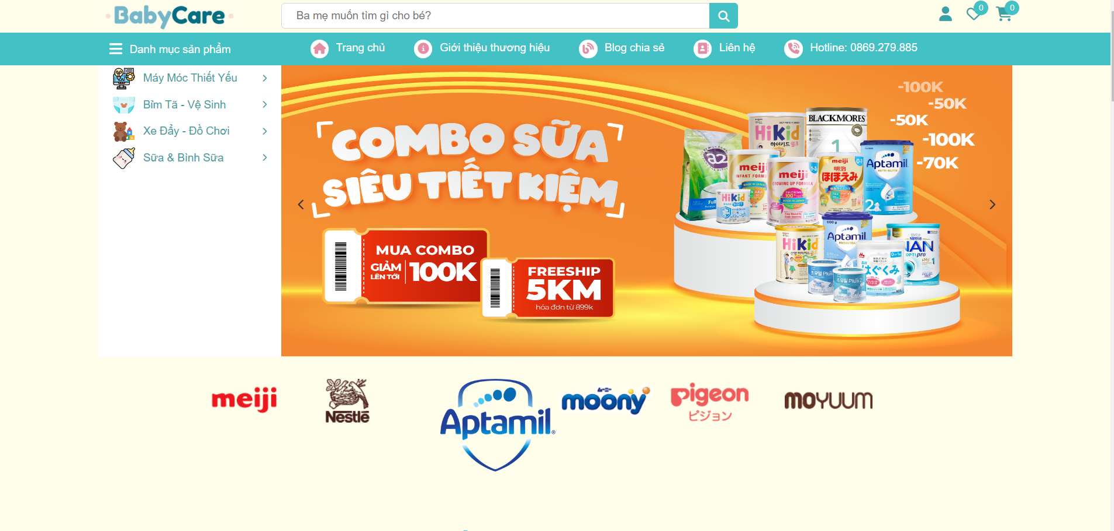

Hình 3.1. Giao diện trang chủ

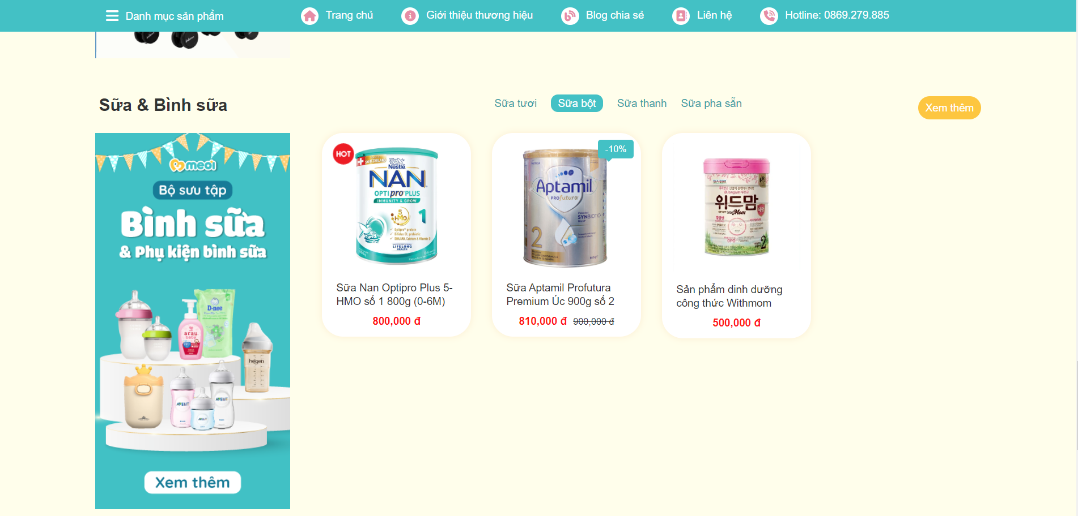

Hình 3.2. Giao diện danh sách sản phẩm

### Giao diện trang đăng ký/ đăng nhập

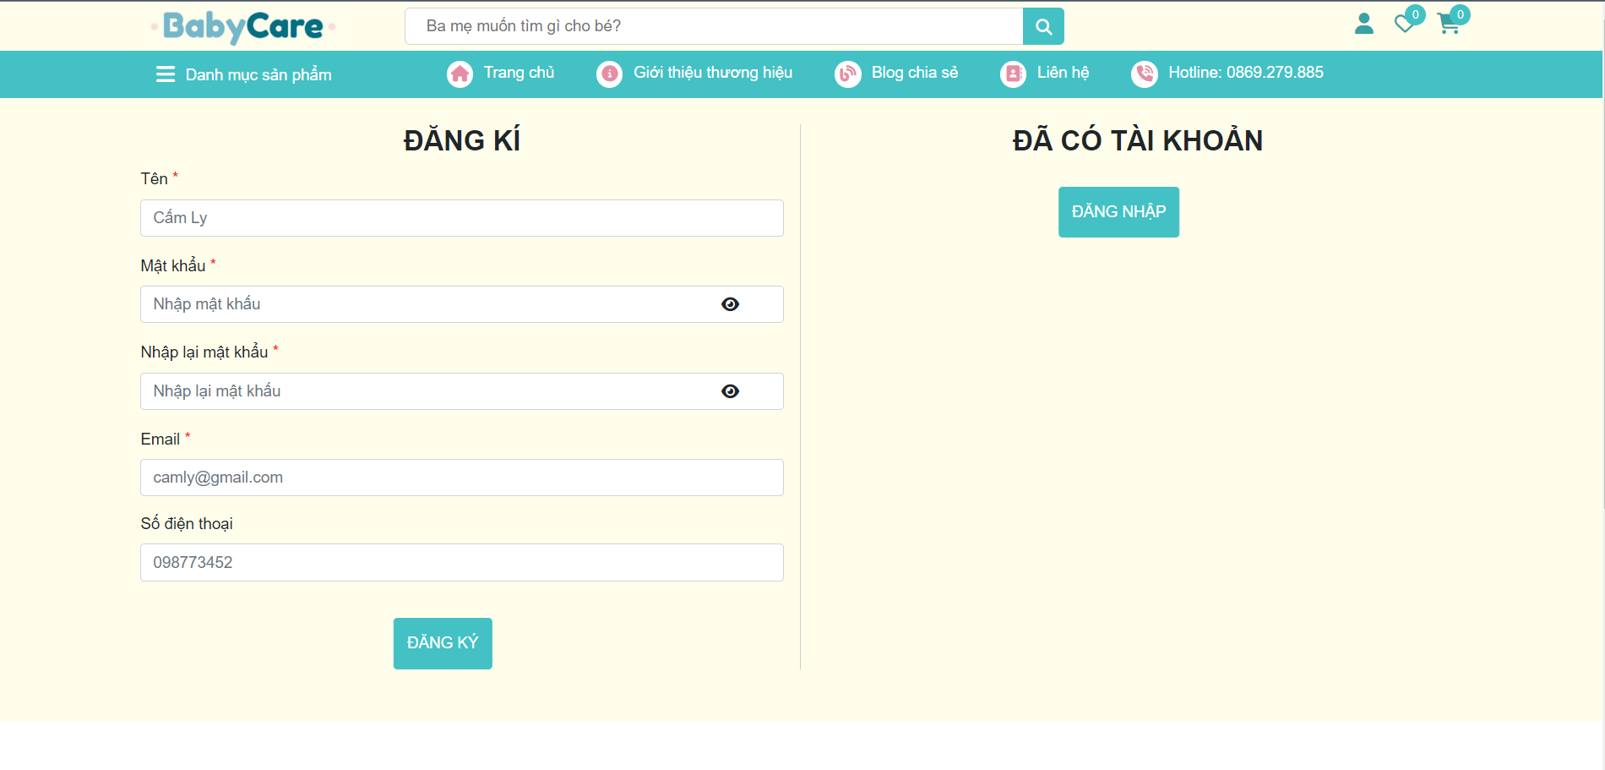

Hình 3.3. Giao diện trang đăng ký

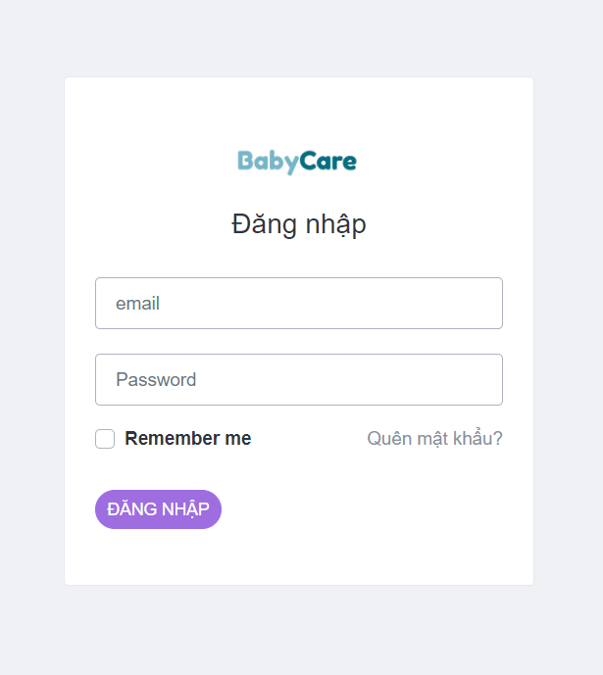

Hình 3.4. Giao diện trang đăng nhập

### Giao diện giỏ hàng

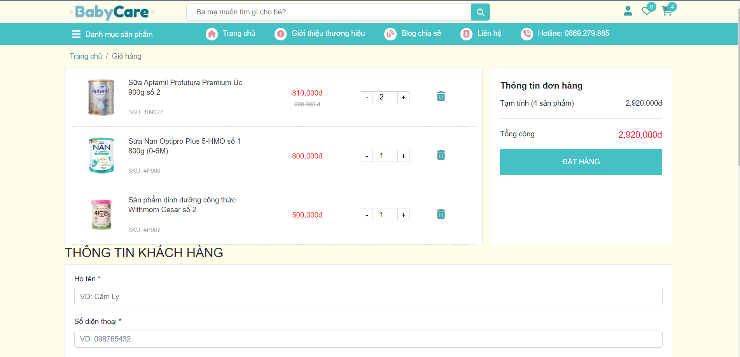

Hình 3.5. Giao diện trang giỏ hàng

### Giao diện chi tiết sản phẩm

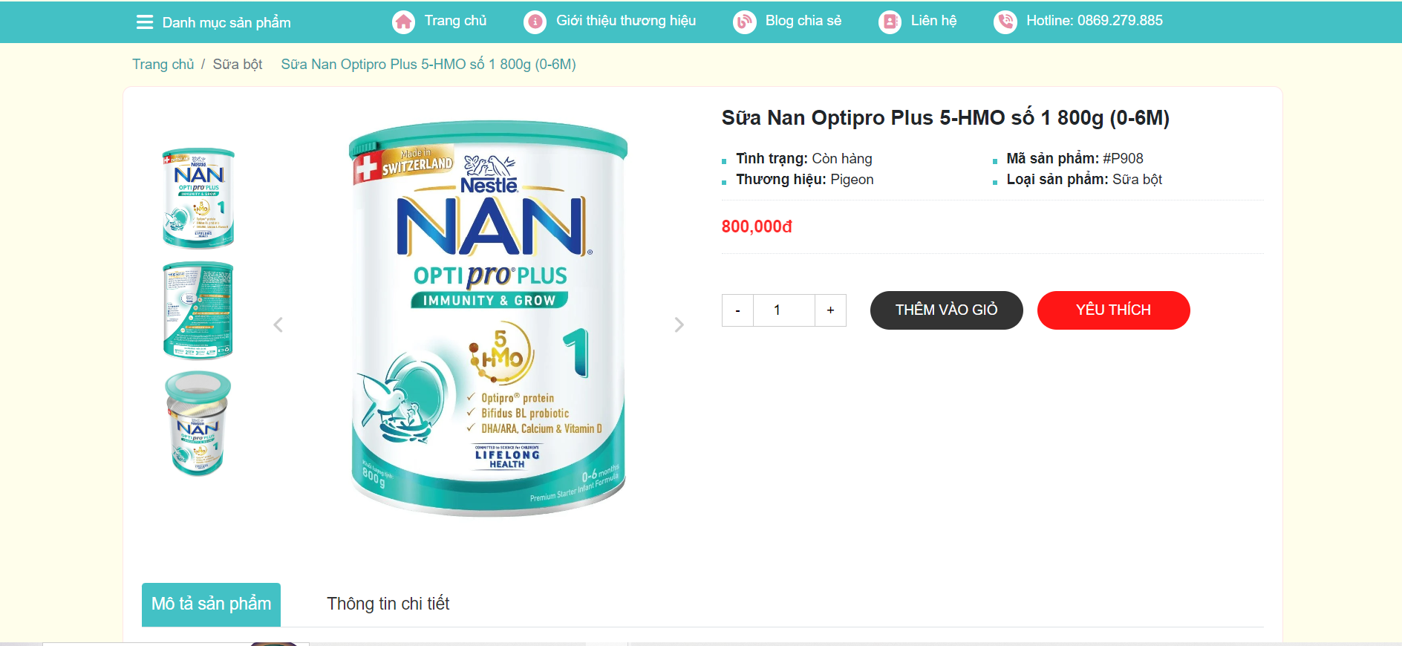

Hình 3.6. Giao diện trang chi tiết sản phẩm

### Giao diện xem blog

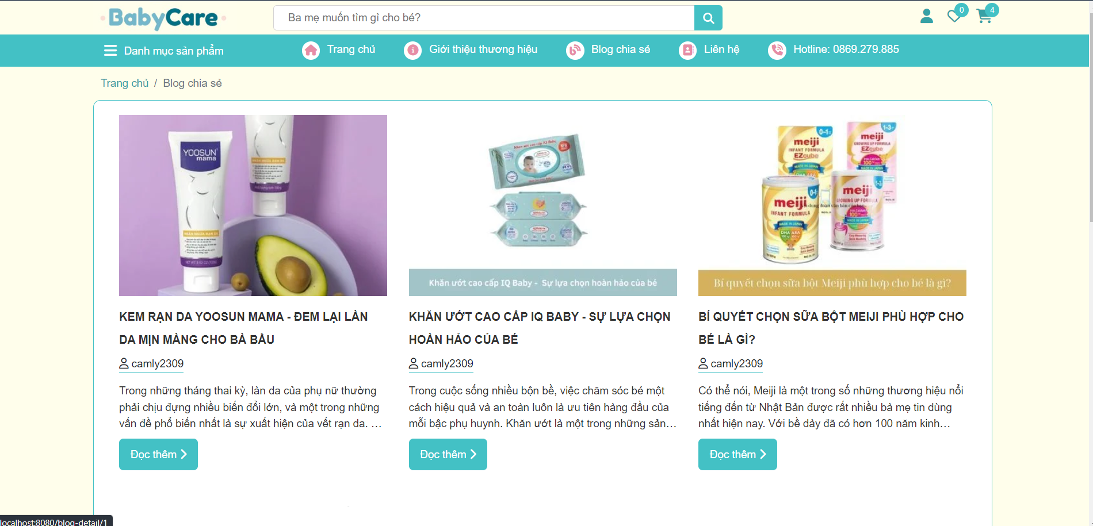

Hình 3.7. Giao diện trang danh sách blog

### Giao diện quản lý sản phẩm

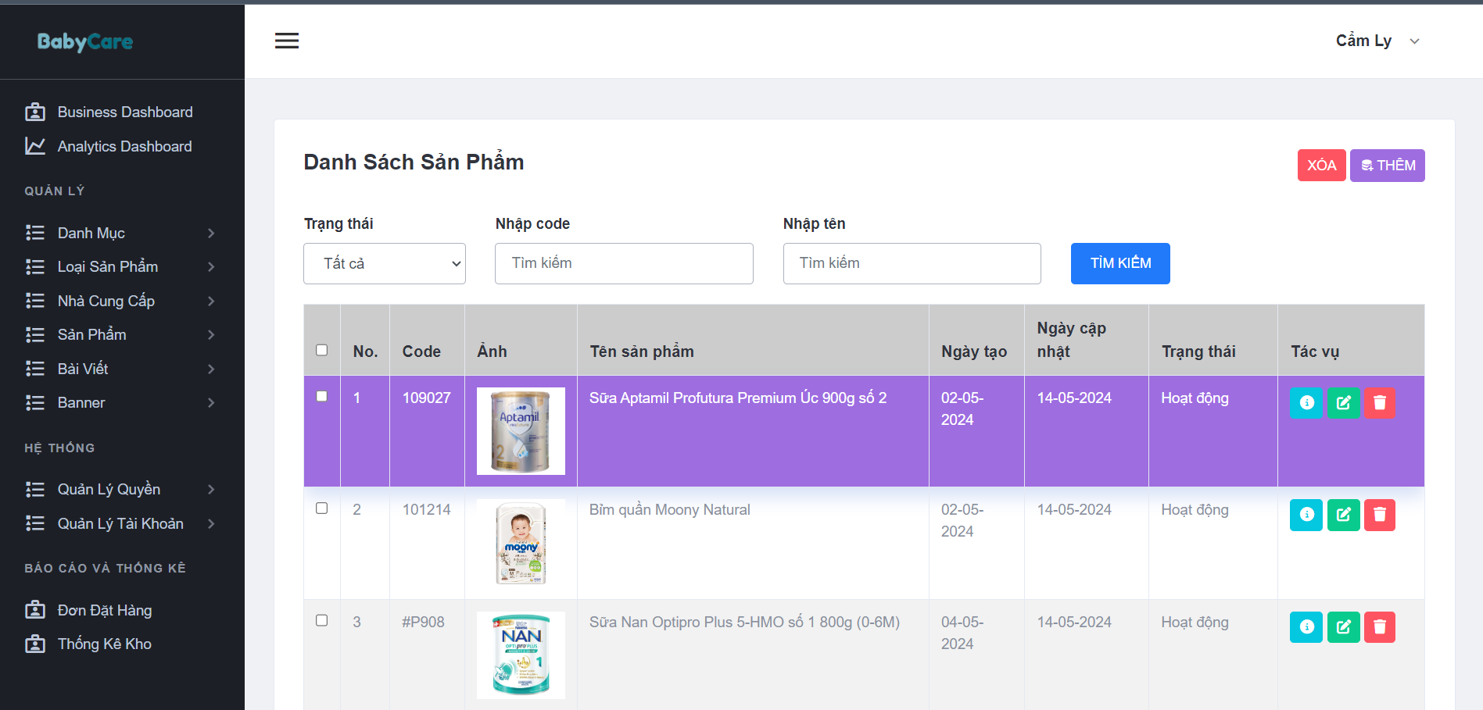

Hình 3.8. Giao diện trang quản lý sản phẩm

### Giao diện quản lý đơn hàng

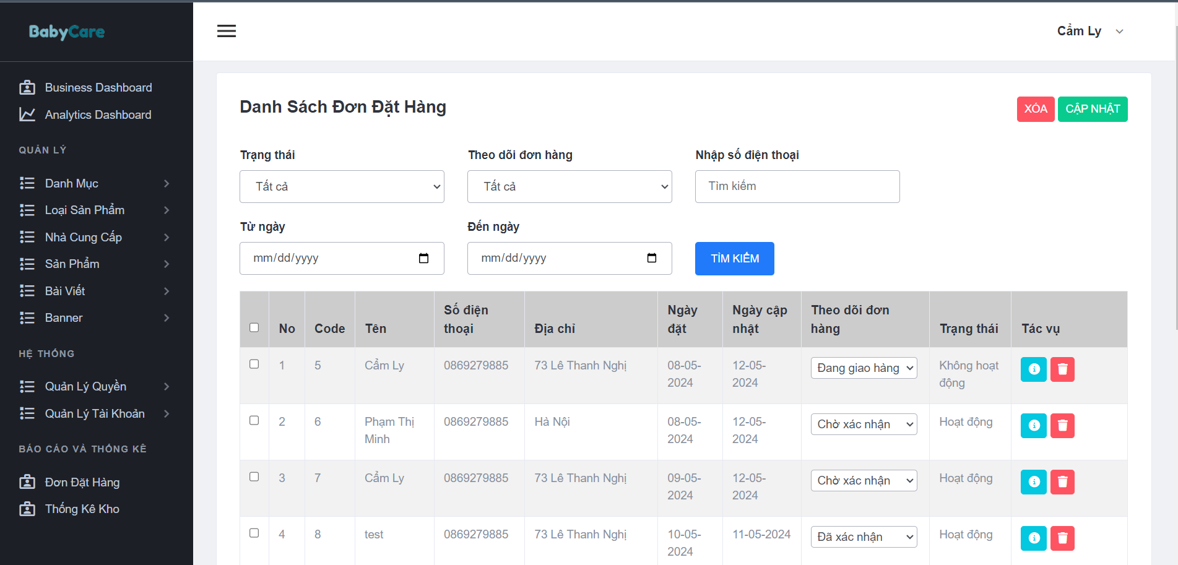

Hình 3.9. Giao diện trang quản lý đơn hàng

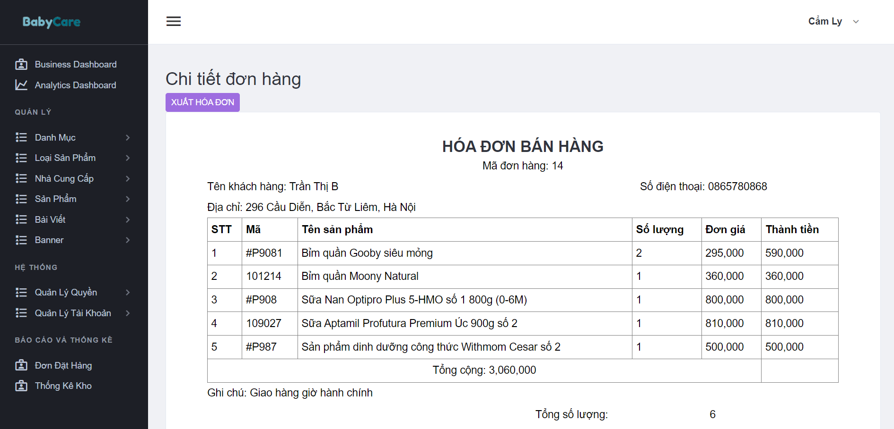

Hình 3.10. Giao diện trang in hóa đơn

### Giao diện quản lý blog

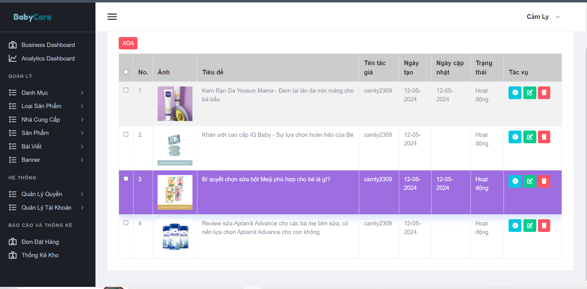

Hình 3.11. Giao diện trang quản lý blog

### Giao diện thống kê kho

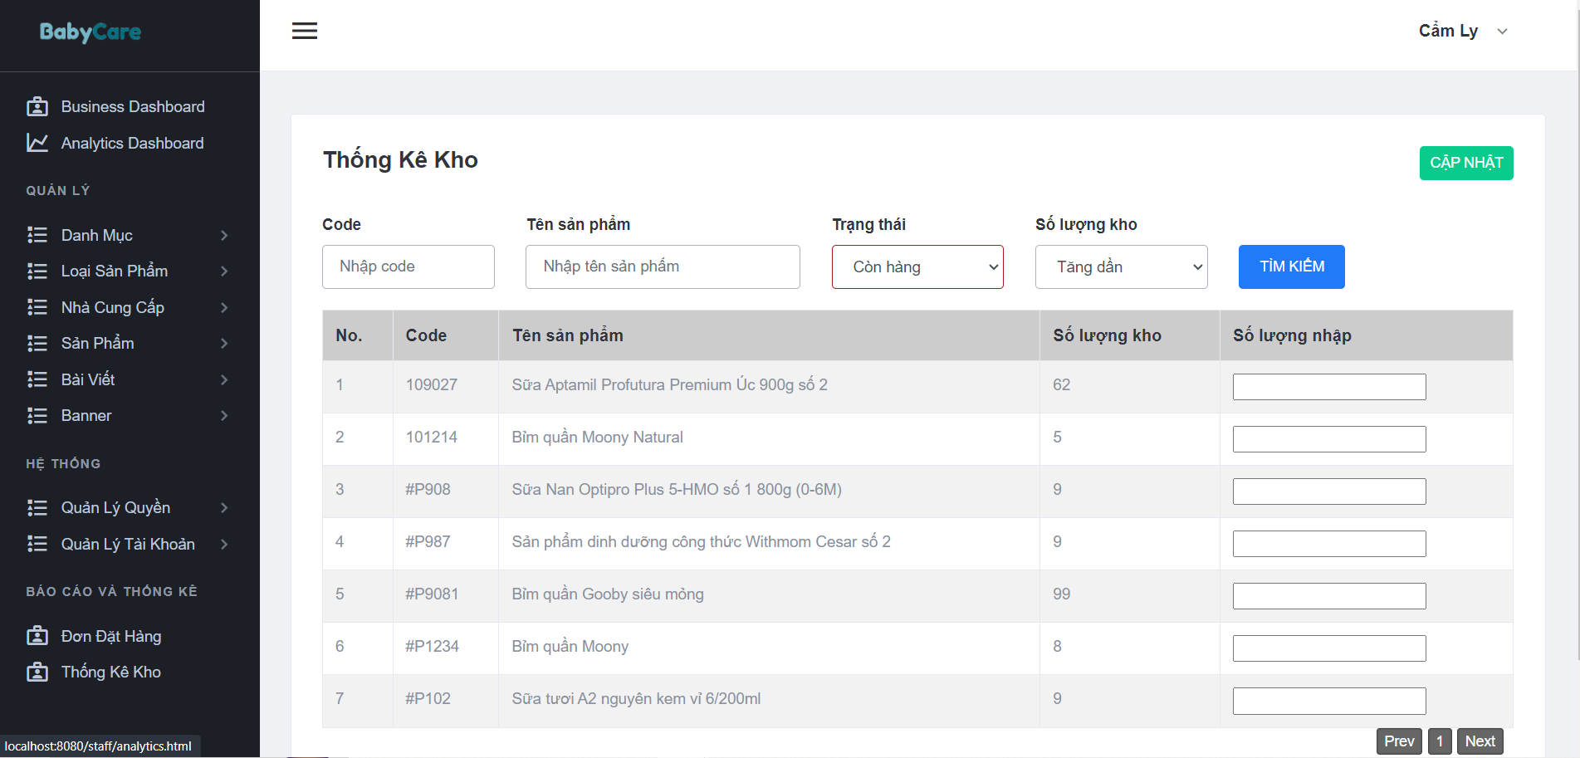

Hình 3.12. Giao diện trang thống kê kho

## Kiểm thử

Kiểm thử các chức năng đã xây dựng của hệ thống

***Kiểm thử chức năng đăng nhập***

Bảng 3.1. Kiểm thử chức năng đăng nhập

|  |  |  |  |  |
| --- | --- | --- | --- | --- |
| **Test case** | **Quy trình** | **Kết quả yêu cầu** | **Pass** | **Fail** |
| Không nhập email | Bỏ trống email | Yêu cầu nhập | **x** |  |
| Không nhập mật khẩu | Bỏ trống mật khẩu | Yêu cầu nhập | **x** |  |
| Sai email hoặc  mật khẩu | Nhập sai tài khoản/mật khẩu | Báo lỗi đăng nhập | **x** |  |
| Đăng nhập khách hang | Nhập đúng tài khoản/mật khẩu | Đăng nhập và chuyển về trang chủ | **x** |  |
| Đăng nhập admin | Nhập đúng tài khoản/mật khẩu của admin | Đăng nhập và chuyển về trang admin | **x** |  |
| Đăng nhập nhân viên | Nhập đúng tài khoản/mật khẩu của admin | Đăng nhập và chuyển về trang quản lý hóa đơn | **x** |  |

***Kiểm thử chức năng đăng ký***

Bảng 3.2. Kiểm thử chức năng đăng ký

|  |  |  |  |  |
| --- | --- | --- | --- | --- |
| **Test case** | **Quy trình** | **Kết quả yêu cầu** | **pass** | **fail** |
| Nhập thiếu thông tin yêu cầu | Bỏ trống lần lượt các dòng | Yêu cầu nhập dòng tương ứng | **x** |  |
| Đăng ký | Nhập thông tin và nhấn đăng ký | Tạo tài khoản vào hệ thống và chuyển sang giao diện đăng nhập | **x** |  |
| Tài khoản đã đăng ký (email đã sử dụng để đăng ký) | Đăng ký với email đã tồn tại | Báo email đã dùng để đăng ký | **x** |  |

***Kiểm thử chức năng quản lý giỏ hàng, đặt hàng***

Bảng 3.3. Kiểm thử chức năng quản lý giỏ hàng, đặt hàng

|  |  |  |  |  |
| --- | --- | --- | --- | --- |
| **Test case** | **Quy trình** | **Kết quả yêu cầu** | **pass** | **fail** |
| Thêm sản phẩm | Nhấn biểu tưởng giỏ hàng trên ảnh sản phẩm | - Thêm sản phẩm với thông tin đã chọn vào giỏ hàng  - Hiển thị thông báo lỗi khi số lượng vượt quá số lượng trong kho | **x** |  |
| Xóa sản phẩm | Nhấn biểu tượng xóa trên một dòng sản phẩm | Xóa sản phẩm khỏi giỏ hàng | **x** |  |
| Thay đổi số lượng | Nhấn tăng/giảm số lượng trên 1 dòng sản phẩm | - Thay đổi số lượng tương ứng  - Dừng tăng khi vượt quá số lượng kho  - Dừng giảm khi số lượng <1 | **x** |  |
| Đặt hàng | Nhập thiếu thông tin giao hàng | Yêu cầu nhập | **x** |  |
| Nhập đầy đủ thông tin giao hàng | Đặt hàng thành công | **x** |  |

***Kiểm thử chức năng quản lý sản phẩm***

Bảng 3.4. Kiểm thử chức năng quản lý sản phẩm

|  |  |  |  |  |
| --- | --- | --- | --- | --- |
| **Test case** | **Quy trình** | **Kết quả yêu cầu** | **pass** | **fail** |
| Xóa sản phẩm | Nhấn nút xóa trên một dòng sản phẩm | Đổi trạng thái về Không hoạt động | **x** |  |
| Thêm sản phẩm | Nhấn thêm | Hiển thị form nhập sản phẩm | **x** |  |
| Nhập thiếu tên, mã sản phẩm | Yêu cầu nhập | **x** |  |
| Nhập mã trùng với mã đã tồn tại | Hiển thị thông báo mã đã tồn tại | **x** |  |
| Nhập đầy đủ thông tin và nhấn thêm | Thêm vào CSDL | **x** |  |
| Sửa sản phẩm | Nhấn sửa trên một dòng sản phẩm | Hiển thị form sửa sản phẩm với thông tin cũ của sản phẩm | **x** |  |
| Nhập thiếu tên, mã | Yêu cầu nhập | **x** |  |
| Nhập code trùng với code đã tồn tại | Hiển thị thông báo mã đã tồn tại | **x** |  |
| Nhập đầy đủ thông tin và nhấn sửa | Sửa thông tin trên CSDL | **x** |  |

***Kiểm thử chức năng thống kê kho***

Bảng 3.5. Kiểm thử chức năng quản lý kho

|  |  |  |  |  |
| --- | --- | --- | --- | --- |
| **Test case** | **Quy trình** | **Kết quả yêu cầu** | **pass** | **fail** |
| Cập nhật số lượng mới | Nhập ký tự không phải số hoặc số lượng < 0 | Hiển thị thông báo lỗi |  | x |
| Nhập số lượng đúng định dạng | Cập nhật số lượng mới | **x** |  |

***Kiểm thử chức năng quản lý đơn hàng***

Bảng 3.6. Kiểm thử chức năng quản lý đơn hàng

|  |  |  |  |  |
| --- | --- | --- | --- | --- |
| **Test case** | **Quy trình** | **Kết quả yêu cầu** | **pass** | **fail** |
| Xóa đơn hàng | Nhấn nút xóa trên một dòng đơn hàng | Đổi trạng thái về Không hoạt động | **x** |  |
| Cập nhật trạng thái đơn hàng | Nhấn chọn trạng thái đơn hàng | Hiển thị lại danh sách đã cập nhật  - Nếu trạng thái là hủy đơn hàng, cập nhật lại số lượng đã bán, số lượng kho của bảng sản phẩm ứng với đơn hàng | **x** |  |
| In hóa đơn | Nhấn xem chi tiết trên 1 dòng sản phẩm | Hiển thị chi tiết phiếu đặt hàng | **x** |  |
| Nhấn xuất hóa đơn | Hệ thống xuất file đúng định dạng và nội dung | **x** |  |

# TỔNG KẾT VÀ ĐÁNH GIÁ

## Kết quả đạt được

Qua quá trình thực hiện đề tài, em đã hoàn thành phần mềm website bán hàng cho mẹ và bé cũng như tìm hiểu, tích lũy và học hỏi thêm được nhiều kinh nghiệm, kiến thức công nghệ mới như:

- Hiểu và vận dụng quá trình thiết kế một website thực tế đi từ bước cơ bản: khảo sát dự án, phân tích hệ thống, thiết kế, thực hiện, kiểm thử, triển khai, bảo trì.

- Nắm vững cách xây dựng website thông qua sử dụng các thư viện, framework, hệ quản trị cơ sở dữ liệu: Spring Boot, Bootstrap, Ajax, MySQL

- Xây dựng website với giao diện thân thiện người dùng, phù hợp với tâm lý mua hàng của khách hàng.

- Xây dựng website với các chức năng cần thiết cho một website bán hàng đáp ứng nhu cầu người dùng

## Hạn chế của đề tài

Bên cạnh những kết quả đã đạt được, website còn tồn tại một số hạn chế như thiếu tính năng nâng cao như chat trực tuyến, so sánh sản phẩm, thanh toán sử dụng ví điện tử,…

## Hướng phát triển

- Đa dạng hóa hình thức thanh toán bằng cách tích hợp nhiều phương thức thanh toán như thẻ tín dụng, chuyển khoản ngân hàng, ví điện tử để cung cấp sự thuận tiện và linh hoạt cho người dùng.

- Xây dựng chatbot để thuận tiện liên hệ với khách hàng

- Phân tích dữ liệu người dùng để hiểu rõ hơn về nhu cầu và tâm lý của họ, từ đó đưa ra các chiến lược quảng bá phù hợp

TÀI LIỆU THAM KHẢO

## Giáo trình tham khảo

|  |  |
| --- | --- |
| [1] | Hoàng Quang Huy, Phùng Đức Hòa, Trịnh Bá Quý, *Nhập môn công nghệ phần mềm*, NXB Đại học Công nghiệp Hà Nội |
| [2] | Nguyễn Thị Thanh Huyền, Ngô Thị Bích Thúy, Phạm Thị Kim Phượng, *Giáo trình phân tích thiết kế hệ thống*, NXB Giáo dục VN. |
| [3] | *Nguyễn Trung Phú(2019), Giáo trình thiết kế web*, NXB thống kê |